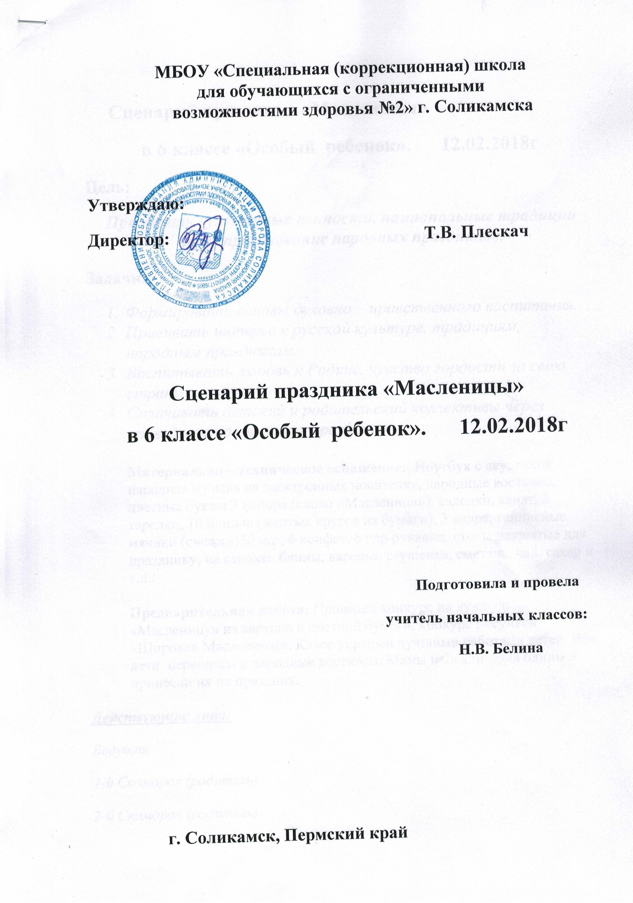

Сценарий праздника «Масленица»

в классах «Особый ребенок». 12.02.2018г
Пояснительная записка.
Сегодня в современном обществе, только ленивый не говорит, о необходимости усиленного патриотического воспитания подрастающего поколения. Патриотическое воспитание должно начинаться как можно раньше и, причем, начинать его необходимо с изучения истории и культуры именно своей малой Родины – двора, улицы, города, края.
В настоящее время у всех нас остро стоит проблема в пробуждение интереса к традициям и обычаям русского народа, а тем более, интереса к здоровому образу жизни, к культурному времяпрепровождению, участию в народных праздниках, игрищах и гуляниях.
Обучающиеся коррекционной школы имеют стойкое, выраженное недоразвитие познавательной сферы. Глубокое нарушение интеллектуального развития сочетается с грубыми нарушениями работоспособности, нейродинамическими расстройствами.
Дети с выраженной умственной отсталостью способны к внешнему контакту, подражательны, эмоционально отзывчивы. Они восприимчивы к музыке, интонационной выразительности речи. Эмоциональная сфера таких детей более сохранна, чем двигательная, интеллектуальная и речевая.
Дети с тяжелыми нарушениями долгое время считались «необучаемыми». К сожалению, данное мнение в нашем обществе бытует и по сей день. Но обучение в широком значении данного слова означает передачу социального опыта от одного поколения к другому. Исходя из этого, можно полагать, что совершенно не обучаемых детей не существует, так как каждый ребенок может усвоить какой-то определенный опыт.
Организация и проведение народного праздника «Масленица» в классах «Особый ребенок» второго, шестого и восьмого годов обучения способствовали возрождению народных традиций и обычаев, формированию духовности и нравственности обучающихся, моральных устоев семьи и образцов культурного времяпровождения. Ставилась задача привлечения родителей обучающихся к участию в народном гулянии, пробуждения в них интереса к народной игровой культуре, к совместной деятельности с детьми, к участию в самодеятельном творчестве. Поддержание устойчивого интереса к возрождению народных традиций культурного отдыха и привитие этнической культуры среди обучающихся школы и их родителей стало целью педагогического коллектива.

Цель:

Прививать обучающимся с ОВЗ любовь к Родине, культурные ценности и национальные традиции через проведение праздника «Масленица».

Задачи:
- Формировать основы духовно – нравственного воспитания.
- Прививать интерес к русской культуре, традициям, народным праздникам.
- Воспитывать любовь к Родине, чувство гордости за свою страну.
- Сплачивать детский и родительский коллективы через проведение совместных праздников.

Ожидаемые результаты:

1. Сплочение детских и родительских коллективов классов «Особый ребенок».
2. Привитие патриотических чувств и настроений, пробуждение интереса к исторической культуре, традициям и обычаям своего народа среди подрастающего поколения.

Материально – техническое оснащение: Ноутбук с акустикой, народная музыка на электронных носителях, народные костюмы, цветные буквы 3 набора (слово «Масленица»), валенки, канат, 2 тарелки, 10 блинов (желтых кругов из бумаги), 3 ведра, теннисные мячики (снежки)30 шт., 6 конфет, 6 пар рукавиц, столы накрытые для празднику, на столах: блины, варенье, сгущенка, сметана, чай, сахар и т.д..

Предварительная работа: Проведен конкурс на лучшую «Масленицу» из картона и цветной бумаги, конкурс рисунков «Широкая Масленица!». Класс украшен лучшими работами детей. Все дети переодеты в народные костюмы. Мамы напекли дома блины и принесли их на праздник.

Действующие лица:
Ведущая
1-й Скоморох (родитель)
2-й Скоморох (родитель)
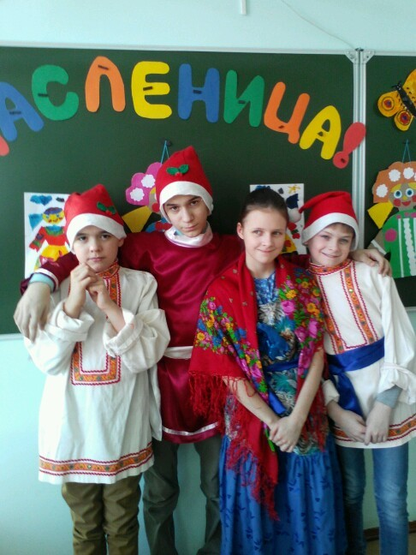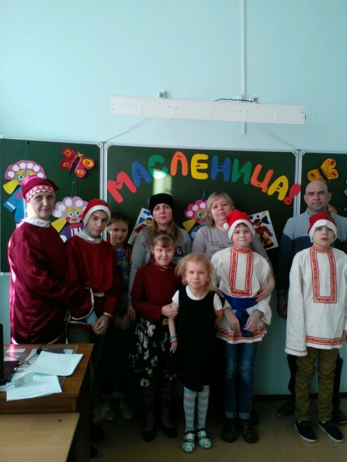

Ведущая:
Собирайся, народ! Масленица к нам идет!
С песнями и шутками, смешными прибаутками!
Широка дорога в дом, в гости дружно мы идем!
В нашей горнице веселье – к Масленице угощенье!
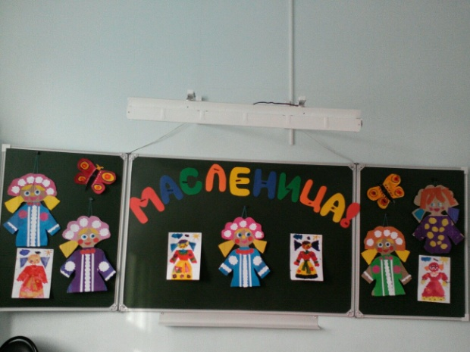

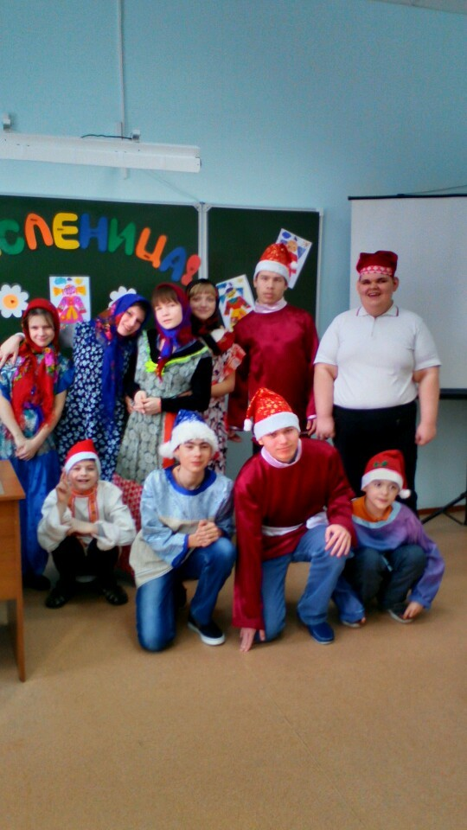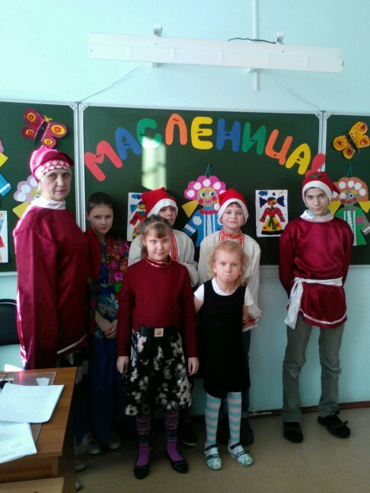

Звучит народная музыка.
1-й Скоморох:
Дорогие господа!
Отложите все дела,
Веселиться всем пора
Масленица к нам пришла!
2-й Скоморох:
Девчонки-непоседы,
Да деды-домоседы!
Мальчишки неугомонные,
И мамочки проворные,
1-й Скоморох:
Солидные отцы
И безусые юнцы,
Девушки красивые,
Да бабушки сметливые.
2-й Скоморох:
Мимо не проходите,
К нам скорей идите!
Подходи, стряхни заботы,
Праздник нынче, петь охота!
1-й Скоморох:
Девицы румяные,
Парнишки забавные,
Седые и молодые,
Незнакомые и родные,
2-й Скоморох:
В круг, пожалуйте, скорей
И потопайте громчей!
Даром музыка гремит?
Всем плясать давно велит!
Звучит музыка, все танцуют.

1-й Скоморох: Ай, да славный хоровод!
Разогрелся, что ль, народ?
2-й Скоморох: Солнце припекает,
Щечки расцветают!
А сейчас, я объявляю Конкурс «Собери слово «Масленица» из цветных букв».

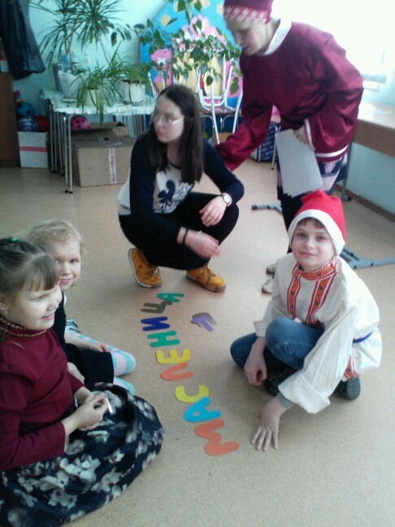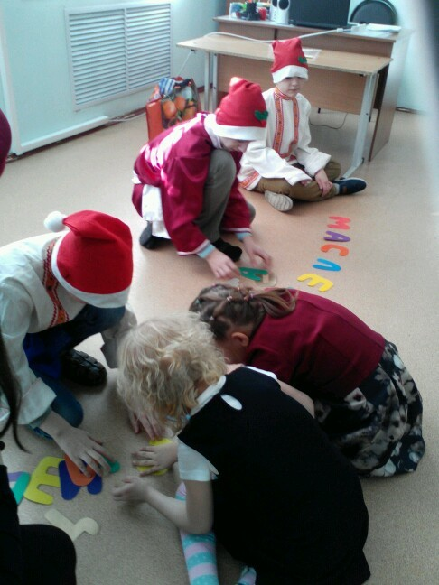

Ведущая:
Пишут в наших умных книжках:
Знали раньше ребятишки,
Как играли и плясали,
Масленицу провожали.
Ну, а наши непоседы
Знают, как гуляли деды?
Что молчите, сорванцы?
Помогайте-ка, отцы!
1-й Скоморох: Кто такая Масленица?
2-й Скоморох: Что это за чудо-юдо такое?
Ведущая: Масленица - праздник прощания с зимой и встреча Весны. И этот праздник уходит своими корнями в праславянские времена. Считалось, что обряды, проводимые в Масленицу, помогают Весне одолеть Зиму. Предлагаю вам просмотр презентации «Масленица».
Ведущая: Объявляю следующий Конкурс «Собери снежки» (теннисные мячики, кто больше) в ведерки.
Ведущая:
А теперь, давайте поиграем в игру «Ручеек», в нее на праздниках всегда играли наши предки. И родители поиграют вместе с нами.
Ведущая:
Предлагаю вам следующий Конкурс «Рукавичка» (развернуть и съесть конфету, кто быстрее).
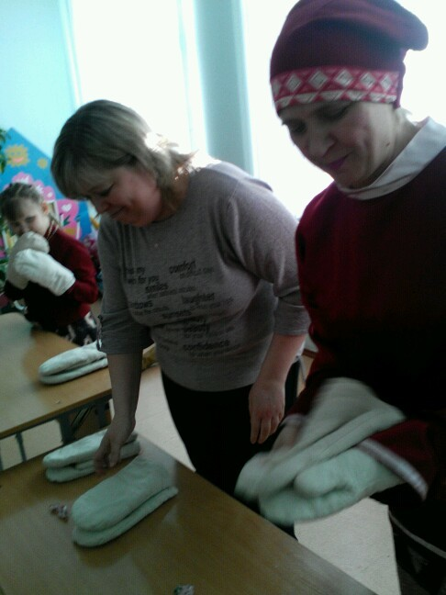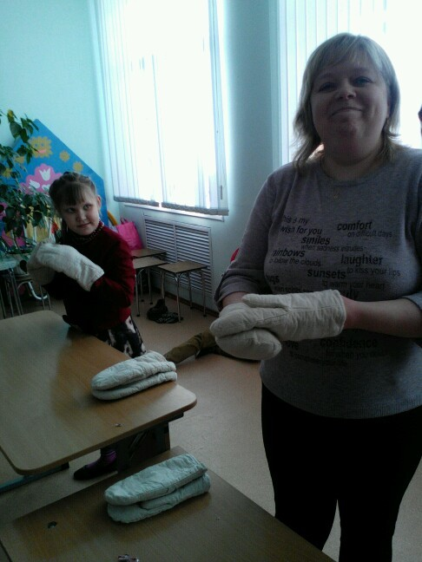

А сейчас, послушайте «Масленичные частушки», которые споют для вас родители.
Масленичные частушки.

- Собирайся весь народ!
Масленица к нам идет!
Идет с чаем и блинами,
Все бежим на кухню к маме!

- Масленица к нам идет!
Веселится весь народ!
Будем чай с блинами пить
И о дружбе говорить!

- Я блины пекла вчера,
Получилася гора!
А сегодня, глядь на стол,
На столе тайфун прошел!

- Напекла блинов я снова!
К Масленице я готова!
Не прошло и два часа!
Не осталось и блина!

- Ой! Блиночек, выходи!
Свои руки покажи!
У блинов – то нету рук!
Блин по форме просто круг!

- Наша мама хороша,
Много теста навела!
Напекла блинов нам гору!
Не хватило лишь Егору!

- А Димуля наш вчера,
Съел у мамы 3 блина!
А сегодня говорит:
У меня живот болит!

- А сегодня утром Даша
Не хотела кушать кашу!
Хранит место, нету слов!
Для варенья и блинов!

- Ну, а наш Кирилл пришел
И, скорее, сел за стол!
Приготовился на «пять»
Масленицу он встречать!

- Саша наш сегодня рад,
Ходит улыбается!
Съел блинов вчера он кучу,
Рот не закрывается!

- Мы пропели вам частушки
И вас просим об одном!
Чтобы вы нас на прощанье,
Угостили бы блином!!!
А теперь, приглашаем всех за стол, отведать блинов, которые испекли наши мамочки! Чаепитие.
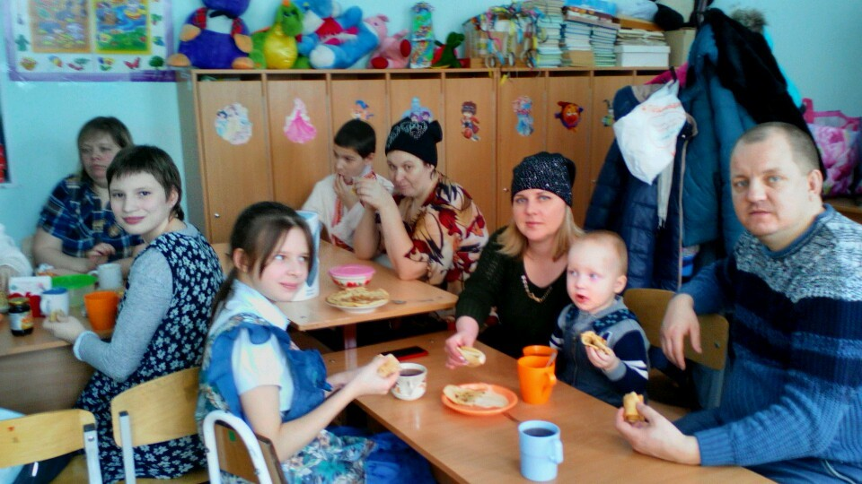
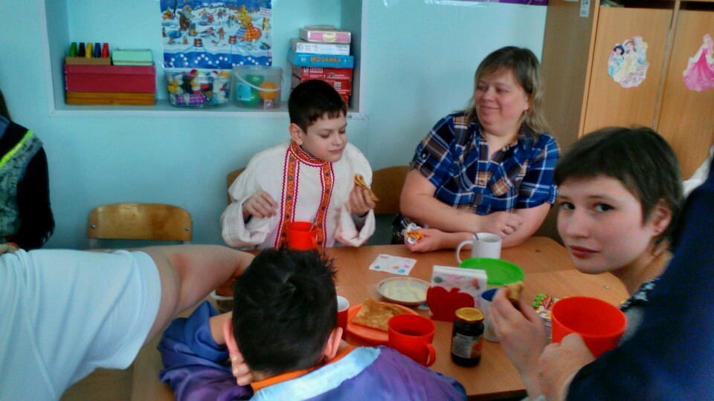

Ведущая:
Сейчас вы поели блинов, попили чай, набрались сил! А готовы ли вы силушкой богатырской помериться? Предлагаю вам Конкурс «Перетягивание каната».

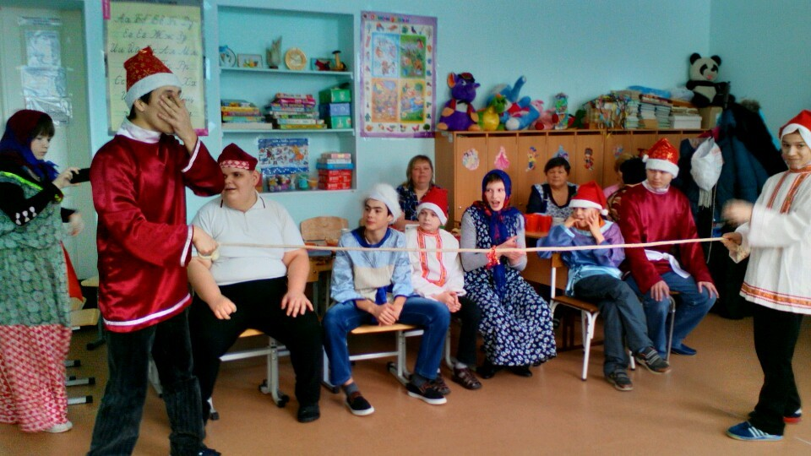
Ведущая:
В старину наши предки любили в праздники поиграть в игру с валенками. Предлагаю вам Конкурс «Кто дальше валенок бросит».
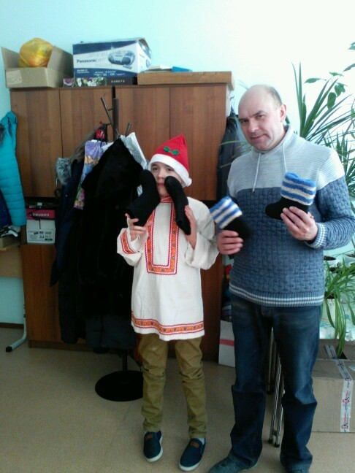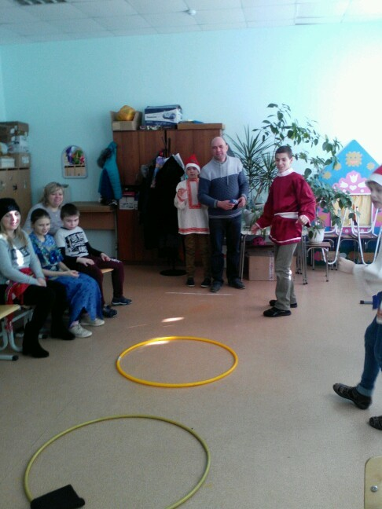
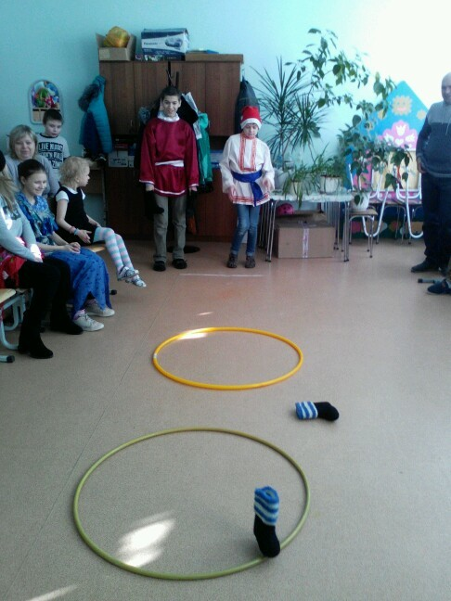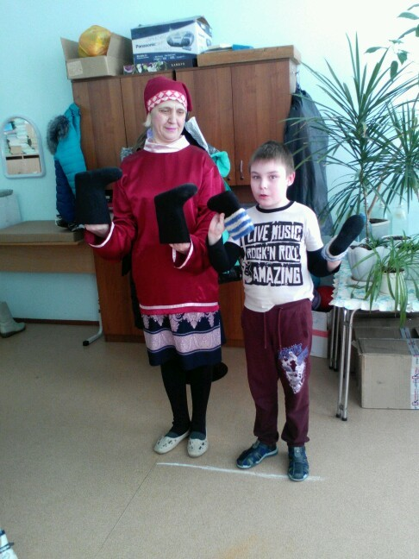
Ведущая:
Ну, а сейчас объявляю командный конкурс! Предлагаю построиться в команду «Детей» и команду «Родителей»! Конкурс «Перенеси блины». Команды переносят по одному блину (желтому кругу из бумаги), кто быстрее. Звучит песня «Ой, блины!»
Ведущая: Ну, и напоследок объявляю игру:
«Горячая сковородка»
На полу рисуется большой круг, по краю которого в ряд встают детки. По команде они поднимают одну ногу вверх и начинают прыгать на второй, пытаясь вытолкнуть соседа на импровизированную сковородку. Тот, кто не устоял и попал внутрь круга, выбывает из игры. Игра продолжается пока не останется один победитель.
Ведущая: Подошел к концу наш праздник!
Я надеюсь, вам он понравился!
Все, друзья, пора прощаться.
По домам всем разъезжаться.
С праздником всех поздравляем,
Солнца, радости желаем! Конец!

